
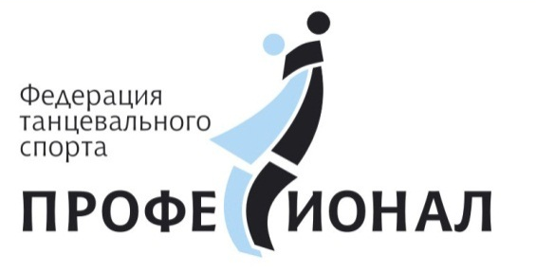
Союз танцевального спорта России
Федерация танцевального спорта «Профессионал»
Федерация танцевального спорта Кировской области
Танцевально-спортивный клуб «НАДЕЖДА»


Чемпионат РОССИИ среди профессионалов
по шоу-программам
(Standard Freestyle and Latin Freestyle)
Традиционный конкурс «НАДЕЖДА-2012»

9 декабря 2012 года г.Киров, Россия

Программа:

№ | Группа | Возраст | Класс, программа | Начало
Спортивно-массовое мероприятие
1. | Соло | 2005 г.р. и моложе | Н2, Н4 | 10:00
2. | Соло Д1 +Д2 | 2001 г.р. и моложе | Н4, Н6 | 10:00
3. | Соло Ю1 +Ю2 | 1997 - 2000 г.р. | Н6 | 10:00
4. | Дети | 2005 г.р. и моложе | Н2, Н4 | 10:00
5. | Дети-1 | 2003 г.р. и моложе | Н4, Н6 | 10:00
6. | Дети-2 | 2001 – 2002 г.р. | Н4, Н6 | 10:00
7. | Взрослые + Молодёжь | 1996 г.р. и старше | Н4 - Ла, Н4 - Ст | 10:00
Спорт высших достижений
8. | Дети-I | 2003 г.р. и моложе | Ст, Ла | 10:00, финал Ла в 15:00
9. | Дети-II | 2001 - 2002 г.р. | Ст, Ла | 10:00, финал Ст в 15:00
10. | Юниоры-I | 1999 - 2000 г.р. | Ст, Ла | 10:00
11. | Юниоры-II | 1997 - 1998 г.р. | Е+Д: 8 танцев | 10:00
12. | Молодежь | 1994 - 1996 г.р. | Ст | 15:00
13. | Взрослые + Молодежь | 1996 г.р. и старше | Лт | 15:00
14. | ЧР, профессионалы | 1991 г.р. и старше | Фристайл Ст, Фристайл Ла | 15:00
Примерное окончание соревнований - 19:00.

Место проведения: Областной Драматический театр, ул. Москвовская, 37.
Правила проведения: в соответствии с Правилами ФТСП и CТСР, в том числе о СММ.
Судейская коллегия: по решению Президиума ФТСП и по приглашению оргкомитета.
Регистрация: заявки по Е-mail: nadezhda.dance@mail.ru до 1декабря.
Наличие страховки от несчастных случаев обязательно.
Проживание: г-ца «Вятка»: www.vyatkahotel.ru, E-mail: vyatkahotel@mail.ru
Организатор: ТСК «Надежда» г.Кирова.
Для встречи: просьба заранее сообщить о дате и времени приезда:
Е-mail: nadezhda.dance@mail.ru до 4 декабря.
тел.: 8 (912) 7002628 - Марина Шамшурова,
8 (922) 6680563 – Александр Бисеров.
Награждение: финалисты всех групп - дипломы и ценные подарки спонсоров.
Профессионалы – призовой фонд, в соответствии с решением Президиума ФТСП.
Внимание: Спортсменам-профессионалам, участникам ЧР, оргкомитет компенсирует проездные расходы (купе ж/д) Москва-Киров-Москва.

С уважением,
организаторы конкурса М. Шамшурова
А.Шамшуров

